Dzień dobry
Dzisiaj omówimy kolejny organ roślin – łodygę. Przypomnimy sobie czym jest pęd.
Chciałabym żebyście temat i to co jest w punktach zapisywali jako notatkę do zeszytu, moje komentarze będą zapisane pochyłą czcionką – tego nie przepisujecie.
Zapiszcie w zeszycie temat lekcji:
T: Pęd. Budowa i funkcje łodygi.
- Zachęcam was do przeczytania rozdziału z tego tematu w podręczniku ze stron 102 - 105
- Poniżej przedstawię dla przypomnienia czym jest pęd i jakie są jego rodzaje.
- Zapiszcie w zeszycie punkt pierwszy

- Pęd - to zwykle nadziemna część rośliny zbudowana z łodygi, liści a u niektórych również z kwiatów i owoców.
- niektóre rośliny wykształcają pędy podziemne, np. cebule

- Wykonajcie w zeszycie schematyczny rysunek pędu
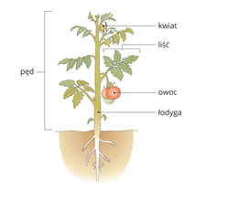

- W punkcie drugim i kolejnych, zajmiemy się budową, funkcją i przekształceniem łodyg:

- Funkcją łodygi jest:
- utrzymywanie liści, kwiatów i owoców
- transport wody z solami mineralnymi (z korzeni)
- transport substancji pokarmowych (z liści)

- Łodyga różni się u roślin: u roślin zielnych (czyli jednorocznych lub dwuletnich) jest zielona i cienka a u drzew jest gruba i okryta korą
- Narysujcie w zeszycie schemat budowy łodygi – opisy w nawiasach przeczytajcie ale ich nie przepisujcie.

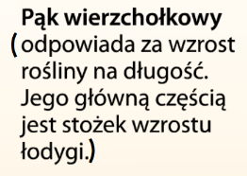
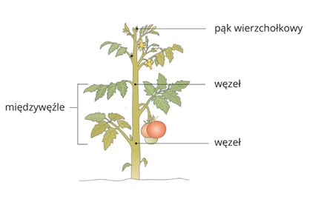
- Budowa łodygi:

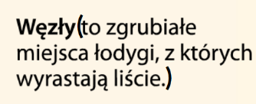
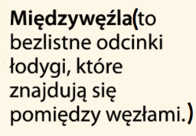

- Niektóre rośliny przekształciły łodygi tak, aby spełniały dodatkowe funkcje, np. rozmnażać się wegetatywnie.

- Rozmnażanie wegetatywne – to rozmnażanie bezpłciowe. Z kawałka pędu lub korzenia powstaje nowa roślina.

- Przyjrzyjcie się przekształconym łodygom na zdjęciach i schematycznych rysunkach w podręczniku na stronie 104-105. Zapiszcie notatkę:

- Przekształcenia łodyg:
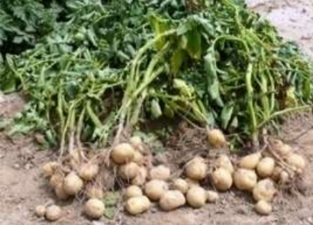
- Bulwy – gromadzą substancje pokarmowe i służą do rozmnażania wegetatywnego (np. u ziemniaka)

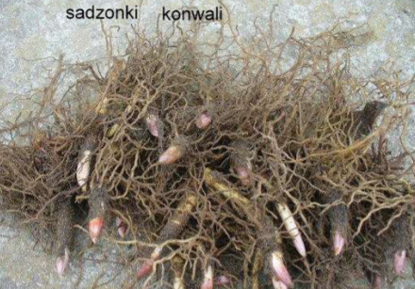
- Kłącza – gromadzą substancje pokarmowe i służą do rozmnażania wegetatywnego (np. imbir)

- Łodygi czepne – umożliwiają roślinie owijanie się wokół podpór (np. u winorośli)
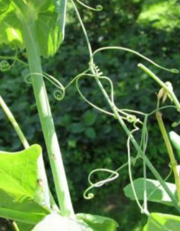

- Rozłogi - służą do rozmnażania wegetatywnego (np. u truskawki)
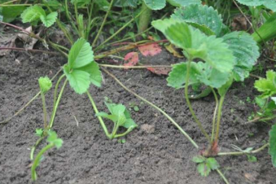

- Na dzisiaj to wszystko o łodygach i pędzie.
- Na zadanie domowe chciałabym abyście rozwiązali quiz, link podaję poniżej. Aby zagrać kliknij zieloną ikonkę „ćwiczyć”
https://quizizz.com/admin/quiz/5c9a54b7f420a7001a7b9acc/pd-budowa-i-funkcje-odygi

